Videotéka Prima+ je dostupná na všech televizorech Samsung

Nová streamovací služba nabízí archiv pořadů televizních kanálů Prima,
lineární vysílání, ale také exkluzivní obsah Prima+ Originals.

Praha 10. února 2023 – Všichni uživatelé chytrých televizorů Samsung modelových řad 2018 a novějších mohou využívat novou streamovací službu Prima+, kterou 8. února spustila televizní skupina Prima. Videotéka nahrazuje dosavadní službu iPrima.cz a rozšířila svůj obsah o exkluzivní původní tvorbu – seriály a filmy pod značkou Prima+ Originals. Aplikaci Prima+ lze stáhnout ze Samsung Store a uložit na lištu s oblíbenými aplikacemi.
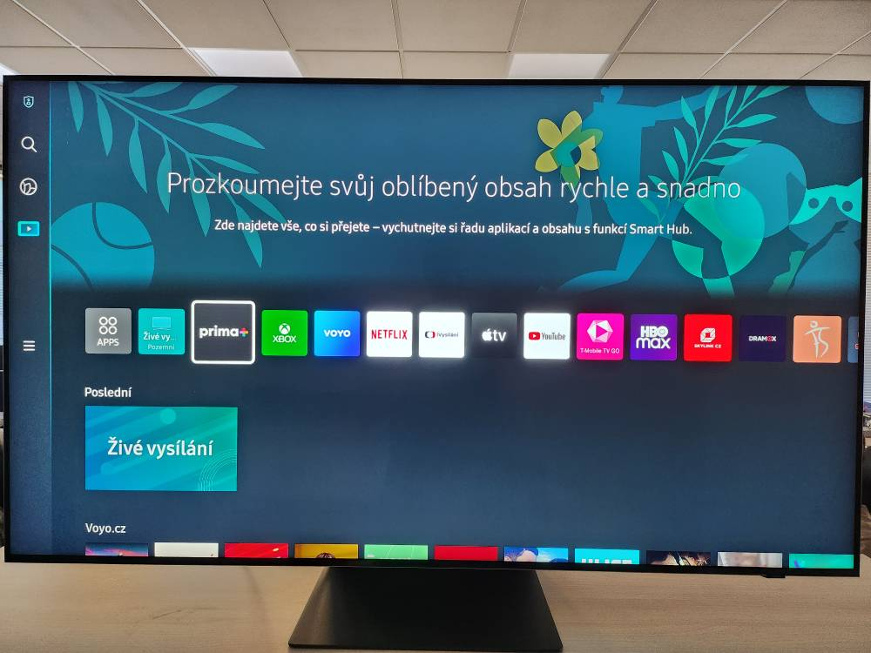
„Již loni v říjnu jsme mezi prvními zpřístupnili na našich televizorech aplikaci iPrima.cz a také iVysílání České televize. Nyní přicházíme s aplikací Prima+ pro náš operační systém Tizen. Uživatelé chytrých televizorů Samsung tak mohou využívat streamovací služby všech tří velkých televizních skupin v České republice: iVysílání od České televize, Voyo od skupiny Nova a Prima+ od skupiny Prima,“ říká Michal Forejt, ředitel divize spotřební elektroniky ve společnosti Samsung Electronics Czech and Slovak.

Streamovací službu Prima+ lze využívat zdarma pro přehrávání pořadů z televizního archivu a sledování lineárních kanálů skupiny Prima ve standardním rozlišení obrazu doplněných o reklamu. Za nižší poplatek pak lze získat i exkluzivní obsah Prima+ Originals ve vysokém rozlišení obrazu (HD ready) s poloviční porcí reklamy a za plné předplatné je k dispozici prémiová služba bez reklamy ve Full HD rozlišení. Součástí placených balíčků jsou i internetové předpremiéry televizních seriálů, kdy jsou jednotlivé epizody k dispozici týden před uvedením na televizní obrazovce.

O společnosti Samsung Electronics Co., Ltd.
Samsung inspiruje svět a tvoří budoucnost svými převratnými myšlenkami a technologiemi. Společnost nově definuje svět televizorů, smartphonů, tabletů, nositelných chytrých zařízení, digitálních spotřebičů, síťových a paměťových prvků, LSI systémů, polovodičů a LED displejů. Nejnovější informace najdete v Samsung Newsroom na adrese www.samsungnews.cz.

Kontaktní osoby
David Sahula, PR Manager, Samsung Leona Daňková, Taktiq Communications
Tel.: +420 725 779 934 Tel.: +420 605 228 810
E-mail: d.sahula@samsung.com E-mail: leona.dankova@taktiq.com

